Інвестиційна пропозиція № 10 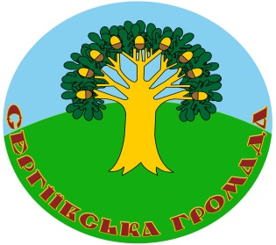
Земельна ділянка колишнього МТФ № 3

Розділ 1: Адміністративно-територіальна приналежність
Назва | Земельна ділянка, де була розміщена колишня МТФ №3
Область | Полтавська
Район | Гадяцький
Місто/село | с. Розбишівка
Розділ 2: Власність земельної ділянки – правова ситуація
Власник | Сергіївська сільська рада
Форма власності | Колективна власність, після вступу в дію Генерального плану - комунальна власність
Цільове призначення | Землі сільськогосподарського призначення
Розташування в межах населеного пункту (так/ні) | У відповідності до нового Генерального плану вищезазначена земельна ділянка буде включена в межі населеного пункту.
Включення до Генерального плану | Генеральний план перебуває в стадії виготовлення. Очікується, що Генеральним планом можна буде користуватися з липня 2018 року.
Розділ 3:Характеристика земельної ділянки
3.1. Загальні відомості про власника
Назва | Сергіївська сільська рада
Код ЄДРПОУ | 21051094
Місцезнаходження (поштова адреса) емітента | 37330
Включення до Генерального плану | Полтавська область,Гадяцький район, с. Розбишівка, вул. Сумська,1а
Розділ 4:Характеристика земельної ділянки
Історія | Землі вільні від забудови (колишня МТФ №3)
Площа (га) | 15 га
Інформація про геологію, ґрунту | Територія села розташована в зоні чорноземів,що входить до складу лісостепової зони. Село Розбишівка знаходиться в водоохоронній зоні малих річок та водоймищ Гадяцького району. Для ґрунтового покриву характерна незначна розмаїтість. В місцях наближених до річки Хорол, інших понижених зволожених ділянках характерні ґрунти – лугові осолонцьовані, лугові болотні та їх комплекси. Ці площі є сприятливими для використання під пасовища та сіножаті.
Оточення земельної ділянки | З південно-східного напрямку – земельні частки (паї) громадян , з південного заходу – сільська асфальтована дорога
Відстань до житла, (по прямій лінії) від межі земельної ділянки | До існуючої житлової забудови – 50 метрів
Наявність/відсутність на земельній ділянці твердого покриття | Відсутня
Наявність будівель та споруд | Відсутні
Відомості про забруднення ґрунту | Інформація відсутня
Наявність в межах земельної ділянки іншої санітарної зони | Відсутня
Природоохоронні обмеження | Відсутні
Розділ 5:Перспективи розвитку
Надання в довгострокову оренду
Розділ 6: Інженерно-технічна інфраструктура
Енергозбереження:  Підстанції/Трансформатори  Параметри/потужність | На відстані 10 кілометрів знаходиться ПС 110/35/10 кВ Петрівка - Роменська
Газова мережа | Газова мережа знаходиться на відстані 150 метрів
Водопровідна мережа | Відсутня
Мережа дощової каналізації | Відсутня
Каналізаційна мережа | Відсутня
Мережа теплопостачання | Відсутня
Телекомунікації | Мережа Інтернет,мобільне покриття Київстар, Vodafone
Огорожа | Відсутня
Охорона | Відсутня
Розділ 7: Транспортна інфраструктура майнового комплексу
Відстань до автомобільних під’їзних шляхів в км. | Автомобільна дорога обласного значення Межа області – Розбишівка- Т-1705(01702016) знаходиться на відстані 50 м від земельної ділянки
Відстань до автомагістралей, км. | 10 км до дороги Т-1705
Наявність залізничної колії  Відстань до залізничної станції, км. | На ділянці відсутня залізнична колія.  До найближчої залізничної станції Веніславовка 12 км
Розділ 8: Додатки
Схема розташування земельної ділянки (дані з Публічної кадастрової карти)
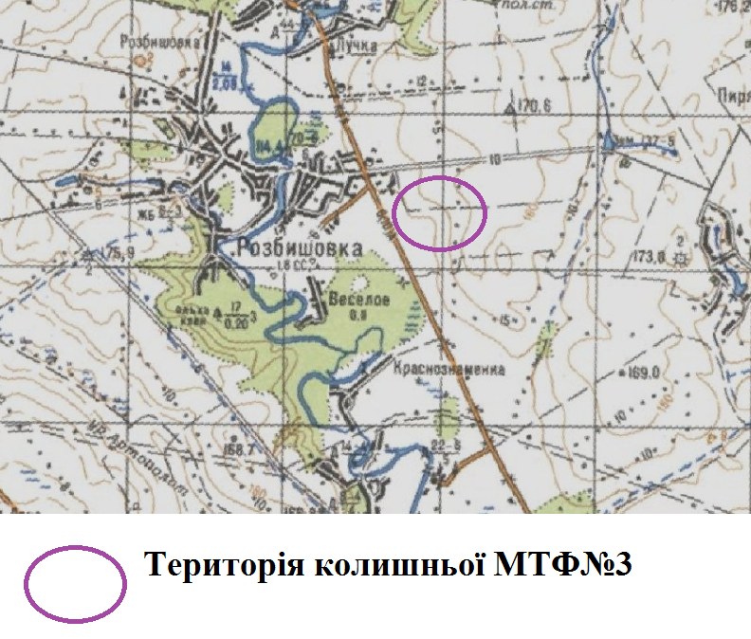
Розділ 9: контактна особа
ПІБ | Лідовий Ігор Григорович
Електронна пошта, веб-сайт | lidovuy@gmail.com  krasnoznamenka@meta.ua
Телефон/факс | 05034325765
Мова спілкування | Українська
Дата актуалізації | 01.04.2018

